

SLOVNA ZÁSOBA

Ruský jazyk
úroveň A1

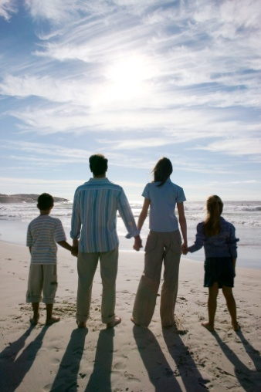
1 Rodina a spoločnosť - фамилия

15. október

Osobné údaje
Rodina - vzťahy v rodine

имя – meno
фамилия – priezvisko
девочка – dievča, slečna
семья – rodina
папа – otec
мама – mama
ребёнок – dieťa
дети – deti
сын - syn
дочка – dcéra
бабушка – stará mama, babička
дедушка – starý otec, dedko
внук – vnuk
внучка – vnučka
дядя – ujo, strýko
тётя – teta, stryná
двоюродный брат –
двоюродная сестра –
жить – žiť, byť, existovať
работать – pracovať
профессия – profesia, povolanie
инженер - inžinier
врач – lekár, doktor
медсестра – zdravotná sestra, sestrička
водитель – vodič, šofér
официант – čašník
официантка – čašníčka
служащий – sluha
служащая – slúžka
предприниматель –
предпринимательница –
экономист - ekonóm
звать – volať sa
меня зовут – volám sa
представить – predstaviť sa
познакомить – zoznámiť
познакомиться – zoznámiť sa
подруга – priateľka, kamarátka
друг – priateľ, kamarát
любить – mať rád, ľúbiť
отдыхать – oddychovať
играть – hrať
должен – musí (on, ja)
должна – musí (ona, ja)
должны – musíme (pl.)
помогать – pomáhať
надо – treba
мыть – umývať
посуда – riad
вытирать – utierať
поливать – polievať
пыль - prach
выносить – vynášať
мусор - kôš (odpadkový kôš)

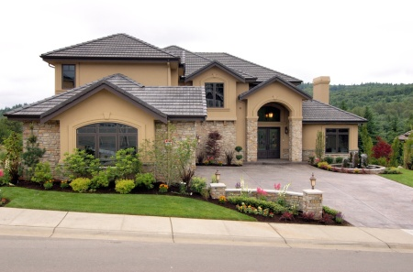
2 Domov a bývanie – дом

15. november

Môj dom/byt
Zariadenie bytu

город - mesto
деревня – dedina
жить – bývať
дом – dom
этаж – poschodie
подъезд – podchod
лифт – výťah
комната – izba
квартира - byt
однокомнатная – jednoizbový
двухкомнатная - dvojizbový
трёхкомнатная – trojizbový
четырёхкомнатная – štvorizbový
большая – veľká
маленькая – malá
светлая – svetlá
тёмная – tmavá
уютная – útulná
высокий – vysoký
низкий – nízky
гостиная – obývačka
детская – detská izba, detská
кабинет – kabinet
спальня – spálňa
кухня – kuchyňa
ванная – kúpeľňa
туалет – WC, toaleta, záchod
балкон – balkón
лоджия – terasa (presklený balkón)
гардероб –
помещение –
прихожая – predsieň
коридор - chodba
кровать – posteľ
диван – diváň (váľanda)
кресло – kreslo
удобный – útulný, príjemný
ковёр – koberec
телевизор – televízor
стенка –
лампа - lampa
плита - šporák, rúra, pec
газовая - plynový šporák
электрическая – elektrický šporák
посуда – riad
стакан – pohár (sklenený)
убирать – upratovať
спать - spať
между – medzi
посреди – uprostred, v strede
перед – pred
за – za
под – pod
над – nad
далеко – ďaleko
недалеко – neďaleko
близко - blízko
электроприборы – elektrospotrebiče
холодильник – chladnička
морозильник - mraznička
стиральная машина – práčka
микроволновая печь - mikrovlnka
пылесос – vysávač
утюг – žehlička
видеомагнитофон - videoprehrávač
музыкальный центр – veža, vifi
мебель – nábytok
висеть – visieť
настольная – stolová lampa
ночная лампа - nočná lampa
занавеска – záves
бельё – bielizeň (spodná bielizeň)
постельное – posteľná bielizeň

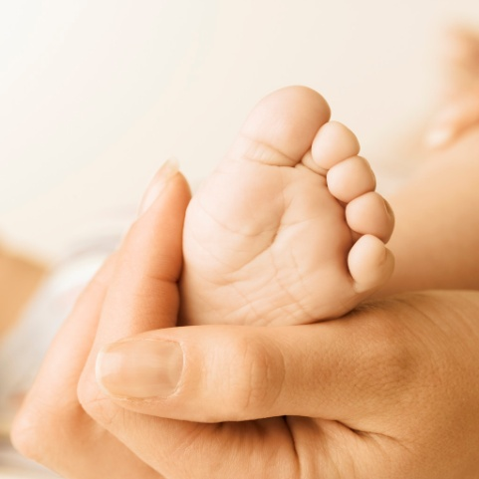
3 Ľudské telo, starostlivosť o zdravie

15. december

Ľudské telo
Fyzické charakteristiky

человек - človek
люди – ľudia
голова – hlava
волосы – vlasy
короткие – krátke
длинные – dlhé
светлые – svetlé
тёмные – tmavé
каштановые – gaštanové
рыжие – ryšavé
блондин – blondín, blondiak
блондинка – blondína
брюнет - brunet
брюнетка – brunetka
лицо - tvár
круглое – okrúhla tvár
продолговатое – podlhovastá tvár
смуглое –
бледное – bledá tvár
доброе – dobrá tvár
злое – zlá tvár
в веснушках – pehatá tvár
нос - nos
курносый – krivý nos
длинный - dlhý nos
маленький - malý nos
орлиный - orlí nos
картошкой - „zemiakový“ nos
рот - ústa
губы - pery
ухо (уши) – ucho, uši
глаз (-а) – oko, oči
голубые – sivé oči
синие – modré oči
карие - hnedé oči
чёрные – čierne oči
шея – šija, krk
язык - jazyk
зуб - zub
щека - líca
борода - brada
усы - fúzy
плечо - plece
туловище -
грудь - hruď
живот - brucho
спина - chrbát, chrbtica
рука - ruka
нога - noha
палец - palec
возраст - výška
юноша – mládenec, mladík
молодой - mladý
пожилой - postarší
старый – starý
мужчина – chlap, muž
старик - starček
девушка – dievča, slečna, dievčina
женщина - žena
старуха – starena, stará žena
рост – výška (postava)
средний – stredná postava
высокий – vysoká postava
низкий – nízka postava

4 Doprava a cestovanie - транспорт

15. december

Dopravné prostriedky

транспорт - transport, doprava
городской – mestská
трамвай – električka
троллейбус – trolejbus
автобус - autobus
машина – auto, stroj
автомобиль – automobil
такси – taxi
метро – metro
водитель – šofér
таксист – taxikár
пассажир – pasažier
самолёт - lietadlo
аэропорт – letisko
вокзал – stanica
расписание поездов – časový rozpis
идти – ísť
ходить – chodiť
ехать – cestovať
ездить -
пешком – peši
пройти –
проехать –
перейти –
перекрёсток –
переход -
светофор –
осторожно –
свет –
билет –
пластиковая карта –
компостер –
турникет –
остановка –
стоянка такси –
станция –
войти –
входить -
выйти –
выходить –
спуститься –
подняться –
номер –
посетить -
пешеход –
железная дорога –
поезд –
скорый –
пригородный -
электричка –
вагон -

5 Vzdelávanie a práca - школа

15. január

- Škola a jej zariadenie - Učebné predmety

школа -
класс –
парта –
доска –
стул –
стол –
шкаф –
полка –
окно –
дверь -
стенгазета –
школьные принадлежности –
тетрадь –
учебник –
ручка –
пенал –
карандаш -
простой -
цветной –
дневник –
классный журнал –
резинка –
линейка –
портфель –
рюкзак –
фломастер –
мел –
губка –
тряпка -
ученик –
ученица –
ученики –
школьник –
школьница –
школьники -
одноклассник –
предмет –
урок –
занятие -
перемена –
большая -
маленькая) –
отметка –
оценка –
диктант –
контрольная работа -
отличник –
хорошист –
троечник –
двоечник –
второгодник –
учебный -
год –
четверть –
полугодие –
каникулы –
дежурный –
расписание уроков –
родной язык –
иностранный язык –
русский язык –
словацкий язык –
литература –
английский язык –
немецкий язык –
математика -
физика –
история –
география –
обществоведение –
биология –
химия -
физкультура –
информатика –
сочинение –
пение –
рисование –
кружок -
стихотворение –
кабинет -
физкультурный зал –
раздевалка –
учительская –
учить –
учиться –
писать –
читать –
изучать –
говорить -
сказать –
рассказать –
рассказывать –
слушать –
смотреть –
отвечать -
ответить –
считать –
переводить –
перевести –
знать –
фиолетовый -
розовый -

открыть –
закрыть –
встать –
ставать –
класть –
положить –
взять –
брать –
поднять -
поднимать –
рисовать –
стирать –
стереть –
присутствовать -
отсутствовать –
преподавать –
строгий –
любимый –
справедливый –
хороший –
интересный –
пример –
образец –
цвет -
красный -
синий –
чёрный –
белый –
зелёный –
коричневый –
оранжевый –
6 Človek a príroda - природа
15. február

Zvieratá/ rastliny
Počasie

домашние животные –
гулять –
кормить –
собака –
порода –
дворняжка –
породистая –
шерсть –
морда –
хвост –
лапа –
вид –
кошка –
корова –
лошадь –
коза –
овца –
кролик –
свинья –
домашняя птица –
курица -
куры –
гусь -
утка –
индюк –
дикие животные –
зоопарк –
волк –
лиса –
олень –
кабан –
горный козёл –
птицы –
орел –
сокол –
воробей –
ворона –
синица –
летать –
улетать –
прилетать –
погода –
хорошая –
плохая -
прекрасная -
чудесная -
пасмурная -
ненастная -
холодная –
морозная –
переменная –
облачный -
жаркий -
туман –
дождливый –
ветреный -
безветренный –
светит солнце –
идёт дождь –
дует ветер –
слабый -
сильный -
умеренный -
осадки –
молния сверкает –
гром гремит –
градус –
термометр –
мороз –
жара –
природа –
времена года –
весна -
лето –
осень –
зима -

7 Voľný čas a záľuby - свободное время
15. marec

- Záľuby
- Knihy a čítanie
- Rozhlas, televízia a internet
- Výstavy a veľtrhy
- Kultúra a jej vplyv na človeka
- Umenie a rozvoj osobnosti

свободное время – voľný čas
увлечение – koníček
хоббы - koníček
кататъся на санках – sánkovať sa
на конъках - korčuľovať sa
на лыжах – lyžovať sa
на велосипеде – byciklovať sa
на лодке – člnkovať sa
на роликовых конъках - na kolieskových korčuliach
играть в футбол – hrať futbal
лепитъ снежную бабу – robiť snehuliaka
играть в снежки - guľovať sa
купаться – kúpať sa
загорать на солнце- opaľovať sa
кино - kino
фильм - film
книга - kniha
радио - rádio
музыка - hudba
популярная – populárna
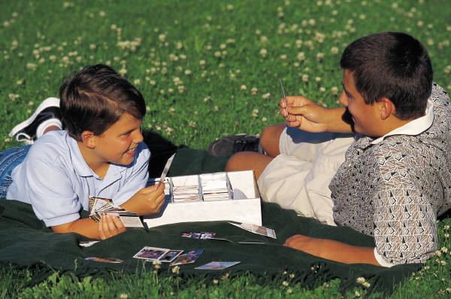
классическая - klasická
собирать - zbierať
коллекционировать - zbierať
коллекция- kolekcia
салфетка - servítka
открытка - pohľadnica
наклейка- nálepka
марка - známka
плакат - plagát
значок - odznak
этикетка - etiketa
монета - minca
фотография - fotografia
играть в компьютере- hrať sa na počítači
танцевать - tancovať
заниматься – učiť sa, zaoberať sa
музыкальный инструмент- hudobný nástroj
гитара - gitara
скрипка – husle
рояль (фортепьяно) - klavír

8 Stravovanie

15. apríl

Stravovacie návyky Zelenina a ovocie Nápoje Mäso a mäsové výrobky

меню - menu, jedálny lístok
закуска – zákusok
холодный – chladný
горячий – horúci
завтрак – raňajky
обед – obed
ужин - večera
первое – prvé
второе – druhé
третье – tretie
мясо –mäso
говяжье – hovädzie
говядина – hovädzina
свиное - bravčové
свинина – bravčovina
баранина - baranina
сахар – cukor
шоколад - čokoláda
фрукты – ovocie
яблоки – jablká
груши – hrušky
сливы – slivky
лимон – citrón
банан – banán
арбуз – vodný melón
черника – černice
земляника - jahody
овощи – ovocie
картошка – zemiaky
капуста – kapusta
морковка – mrkva
перец – korenie, paprika
помидор – paradajka
свёкла - cvikla
петрушка – petržlen
укроп – kôpor
салат – šalát
огурец – uhorka
напитки – nápoje
чай – čaj
какао – kakao
конфета – cukrík, bonbón
суп – polievka
овощной - ovocná
мясной – mäsová
куриный – kuracia
борщ – boršč
рецепт - recept
сок - šťava, džús
фруктовая вода – ovocná voda, malinovka
минеральная вода – minerálka
пепси-кола – pepsi kola
ветчина – šunka
колбаса – klobása
сыр – syr
котлеты – fašírky
жареный – vyprážaný
варёный – varený
печёный - pečený
мороженое - zmrzlina
рис – ryža
тарелка – tanier
глубокая – hlboký
мелкая – plytký
чашка – šálka, pohárik
вилка – vidlička
нож – nôž
ложка – lyžica
столовая – stolová, jedálenská
чайная – čajová
кофейная – kávová
кастрюля – kastról
чайник - čajník
есть – jesť
пить - piť
9 Multikultúrna spoločnosť

15. máj

Cudzie jazyky
Rodinné sviatky

язык – jazyk
родной - rodný
чужой – cudzí
словацкий – slevenský
русский – ruský
английский – anglický
немецкий - nemcký
поздравлять - blahoželať
праздник - sviatok
семейный – rodinný
праздновать – oslavovať
день рождения – narodeniny
именины - meniny
дарить – darovať
подарок – darček
гость – hosť
хозяин – gazda, domáci pán
хозяйка – gazdiná, domáca pani
хозяева -
домохозяйка – gazdiná, žena v domácnosti
гостеприимный – pohostinný
добро пожаловать - vitajte

10 Obliekanie a móda - одежда

5. jún

Základné druhy oblečenia

одежда - odev
пальто - kabát
плащ – plášť, kabát
шуба – kožuch, kožušina
платье – odev, oblečenie, dievčenské šaty
блузка – blúzka
брюки – nohavice
джинсы – rifle, džínsy
юбка - sukňa
рубашка – košeľa
комбинезон – kombinéza
джемпер – sveter, pulóver
свитер – sveter
куртка – bunda
сарафан - sarafán
купальник – dámske plavky
плавки – plavky
костюм – kostým
пиджак – sako
жилет – vesta
носки – ponožky

чулки – pančuchy
колготки – pančuchové nohavice
гольфы – podkolienky
сапоги – čižmy
ботинки - topánky
туфли – topánky
сандалии – sandále
кроссовки - tenisky
кеды – trampky, tenisky
тапочки – papuče
босоножки – sandále
кофта – blúzka
пуловер - pulóver
шарф – šál
варежки – palčiaky
перчатки – rukavice
носить – nosiť
надевать – obliekať
одевать – obliekať, navliekať, nasadzovať
одеваться – obliekať sa
размер – veľkosť
мне идёт – sedí mi, pristane mi
это платье не идёт –
nepristane mi

